ФЕДЕРАЛЬНОЕ ГОСУДАРСТВЕННОЕ БЮДЖЕТНОЕ ОБРАЗОВАТЕЛЬНОЕ УЧРЕЖДЕНИЕ ВЫСШЕГО ОБРАЗОВАНИЯ «ОРЕНБУРГСКИЙ ГОСУДАРСТВЕННЫЙ МЕДИЦИНСКИЙ УНИВЕРСИТЕТ» МИНИСТЕРСТВА ЗДРАВООХРАНЕНИЯ РОССИЙСКОЙ ФЕДЕРАЦИИ
КАФЕДРА ГОСПИТАЛЬНОЙ ХИРУРГИИ, УРОЛОГИИ

Методические рекомендации для студентов
6 курса лечебного факультета
по написанию
Медицинской карты пациента, получающего медицинскую помощь в амбулаторных условиях

Оренбург, 2019

Схема медицинской карты пациента, получающего медицинскую помощь в амбулаторных условиях

- Титульный лист
- Лист записи заключительных (уточненных) диагнозов
- Прививочный лист
- Информированное добровольное согласие на медицинское вмешательство
- Согласие на обработку персональных данных
- Заявление на прикрепление к медицинской организации
- Запись хирурга об осмотре больного (первичны осмотр)
- Информированное добровольное согласие пациента на проведение операции
- Протокол операции
- Направление в страховой стол на выдачу листка нетрудоспособности
- Результаты обследования (лабораторные, инструментальные)
- Запись хирурга об осмотре больного (продление, закрытие л/н)
- Направление в страховой стол на законченный случай ВН
- Талон амбулаторного пациента
- Листок нетрудоспособности

- Титульный лист

На титульном листе оформляются паспортные данные больного:
- Страховая медицинская организация: прим. «Оренбург-РОСНО-МС»
- Номер страхового полиса ОМС: прим. 1234567891011121
- Код льготы (если имеется)
- СНИЛС: прим. 123-456-789-00
- Фамилия: Иванов
- Имя: Иван
- Отчество: Иванович
- Пол: М
- Дата рождения: 01.01.1970
- Адрес постоянного места жительства: Оренбургская область, г.Оренбург, ул. Гагарина, д.47, кв56
- Адрес регистрации по месту пребывания: Оренбургская область, г.Новотроицк, ул. Зеленая, д.15, кв.34.
- Телефон: 89058475567
- Документ, удостоверяющий право на льготное обеспечение (если имеется)
- Инвалидность (группа, если имеется)
- Место работы: ОАО «Пятерочка» должность: грузчик

- Лист записи заключительных (уточненных) диагнозов
В листе отражаются все уточненные диагнозы. Впервые установленный диагноз записывается со знаком «плюс» (+). Заболевания, которые были обнаружены у больного в предшествующие годы вне зависимости от места обращения или в отчетном году другим поликлиническим учреждением, регистрируются со знаком «минус» (-).
Пример:
Дата (число, месяц, год) | Заключительные (уточненные) диагнозы | Установленные впервые или нет | Врач
01.03.2018 | Абсцедирующий фурункул правого бедра | (+) | Петров

- Прививочный лист
В прививочном листе указываются все прививки, которые были сделаны пациенту, с указанием даты, дозировки и вида вакцины
Пример:
 | V | V | RV | RV | RV | RV
Дифтерия | АДС-М 0,5мл  V-2000г | АДС-М 0,5мл  V-2010г
Столбняк | АДС-М 0,5мл  V-2000г | АДС-М 0,5мл  V-2010г
Корь
Краснуха
Гепатит В
Грипп

- Информированное добровольное согласие на медицинское вмешательство

Указывается ФИО пациента, адрес его проживания, наименование медицинской организации, ФИО и должность мед.работника, ФИО и телефон человека, которому пациент доверяет свои данные, подпись гражданина, подпись мед.работника, дата оформления.

- Согласие на обработку персональных данных
Указывается ФИО пациента, данные паспорта, дата, подпись

- Заявление на прикрепление к медицинской организации
Оформляется паспортная часть с указанием ФИО пационта, пола, даты рождения, данные паспорта, адрес прописки и проживания, контактного телефона, номера полиса ОМС, СНИЛС, а конце дата и подпись.

- Запись хирурга об осмотре больного

- Дата осмотра
- Жалобы пациента
- Анамнез заболевания
- Объективные данные
- Status localis
- Диагноз ( по клинической классификации)
- План обследования (согласно стандарту)
- Лечение (с отражением дозировок препаратов)
- Экспертиза временной нетрудоспособности (ЭВН): л/н № 123456789 открыт (даты), подпись

- Информированное добровольное согласие пациента на проведение операции

Указывается ФИО больного, название хирургического вмешательства, подпись пациента, фамилия врача, его подпись, дата.

- Протокол операции

Протокол операции №__
Название операции

Дата;___________ Врач-хирург________ФИО_________
Начало_________ Ассистент__________ФИО_________
Конец__________ О/с:_______________ФИО_________
Анестезиолог_______ФИО_________

Под (способ анестезии) в асептических условиях произведен разрез кожи, подкожной клетчатки длиной____см над (под, рядом, выше, ниже, т.е. указать расположение разреза).Выявлен (обнаружено) патологический очаг (пораженный орган, т.е. описываем то, ради чего производим оперативное вмешательство).Тупо (остро, с помощью гидропрепаровки) выделен орган. Последний удален (взят на зажимах, прошит, перевязан у основания, отсечен, в просвет введен зонд). Проба на гемостаз – кровотечения нет. Рана послойно ушита наглухо (до дренажей, дополнительная контрапертура, предварительно санирована, дренирована). Асептическая повязка. (эластическая компрессия, иммобилизация).
Маеропрепарат: удален орган (ткань), размерами___см, с капсулой (без), указать характер патологических изменений органа.
Диагноз___________________________________________________________________

Операция прошла без осложнений, больной на каталке доставлен в палату.
Пульс_____, АД_____.

Назначения:
- Холод на рану
- При болях_________

- Направление в страховой стол на выдачу листка нетрудоспособности (л/н)
Указывается ФИО пациента, домашний адрес, дата открытия л/н (день обращения или медицинского освидетельствования) и дата последующей явки, диагноз, фамилия врача, дата, подпись и печать.
Пример:
ФИО: Иванов Иван Иванович
Дом.адрес: Гагарина, д.47, кв56
С 1.03.2018 по 4.03.2018
Диагноз: Абсцедирующий фурункул правого бедра
Фамилия врача: Петров
Дата: 1.03.2018

- Результаты обследования (лабораторные, инструментальные)

Отражаются результаты обследования согласно стандартам оказания медицинской помощи. Сначала лабораторные, затем инструментальные.

- Запись хирурга об осмотре больного (продление, закрытие л/н)

- Дата осмотра
- Жалобы пациента
- Объективные данные
- Statuslocalis (отразить динамику)
- Диагноз ( по клинической классификации) (улучшение/выздоровление)
- Назначения (с отражением дозировок препаратов)
- ЭВН: л/н № 123456789 продлен до (дата), подпись.(закрыт число .К труду число, подпись)

- Направление в страховой стол на законченный случай временной нетрудоспособности (ВН)

ФИО: Иванов Иван Иванович
Дата рождения: 1.01.1970
Дом.адрес: Гагарина, д.47, кв56
Заключительный диагноз: Абсцедирующий фурункул правого бедра
Общее число дней ВН: 10
Дата: 10.03.2018
Подпись и печать врача: Петров

- Талон амбулаторного пациента

- Листок нетрудоспособности

Приложение 1.
Для правильного формирования страниц приложение целесообразно распечатать с двух сторон.

Наименование медицинской организации Код формы по ОКУД __________
Код организации по ОКПО ___________
____________________________________ Медицинская документация
Учетная форма N 025/у
Адрес ______________________________ Утверждена приказом Минздрава России
от 15 декабря 2014 г. N 834н

МЕДИЦИНСКАЯ КАРТА
ПАЦИЕНТА, ПОЛУЧАЮЩЕГО МЕДИЦИНСКУЮ ПОМОЩЬ
В АМБУЛАТОРНЫХ УСЛОВИЯХ N _____

1. Дата заполнения медицинской карты: число ___ месяц _____ год _____
2. Фамилия, имя, отчество _________________________________________________
3. Пол: муж. - 1, жен. - 2 4. Дата рождения: число ___ месяц ___ год ___
5. Место регистрации: субъект Российской Федерации ________________________
район _____________ город ________________ населенный пункт _______________
улица _______________ дом _________ квартира ________ тел. ________________
6. Местность: городская - 1, сельская - 2.
7. Полис ОМС: серия __________ N ______________ 8. СНИЛС __________________
9. Наименование страховой медицинской организации _________________________
10. Код категории льготы ____ 11. Документ ________: серия ____ N _________
12. Заболевания, по поводу которых осуществляется диспансерное наблюдение:

Дата начала диспансерного наблюдения | Дата прекращения диспансерного наблюдения | Диагноз | Код по МКБ-10 | Врач

Сведения о госпитализациях

Дата поступления и выписки | Медицинская организация, в которой была оказана мед. помощь в стационарных условиях | Заключительный клинический диагноз

Сведения о проведенных оперативных вмешательствах в амбулаторных условиях

Дата проведения | Название оперативного вмешательства | Врач

13. Семейное положение: состоит в зарегистрированном браке - 1, не состоит
в браке - 2, неизвестно - 3.
14. Образование: профессиональное: высшее - 1, среднее - 2; общее: среднее
- 3, основное - 4, начальное - 5; неизвестно - 6.
15. Занятость: работает - 1, проходит военную службу и приравненную к ней
службу - 2; пенсионер(ка) - 3, студент(ка) - 4, не работает - 5, прочие -
6.
16. Инвалидность (первичная, повторная, группа, дата) _____________________
17. Место работы, должность _______________________________________________
18. Изменение места работы ________________________________________________
19. Изменение места регистрации ___________________________________________
20. Лист записи заключительных (уточненных) диагнозов:

Дата (число, месяц, год) | Заключительные (уточненные) диагнозы | Установленные впервые или повторно (+/-) | Врач

21. Группа крови ____ 22. Rh-фактор ____ 23. Аллергические реакции ________

Прививочный лист

 | V | V | RV | RV | RV | RV
Дифтерия
Столбняк
Корь
Краснуха
Гепатит В
Грипп

Приложение № 2
к приказу Министерства здравоохранения
Российской Федерации
от 20.12.2012 № 1177н
Форма
Информированное добровольное согласие на виды медицинских вмешательств,
включенные в Перечень определенных видов медицинских вмешательств,
на которые граждане дают информированное добровольное согласие
при выборе врача и медицинской организации для получения
первичной медико-санитарной помощи
Я,__________________________________________________________________________________
(Ф.И.О. гражданина)
“ ______________________________________________ ” г. рождения, зарегистрированный по адресу:
____________________________________________________________________________________
(адрес места жительства гражданина либо законного представителя)
даю информированное добровольное согласие на виды медицинских вмешательств, включенные в Перечень определенных видов медицинских вмешательств, на которые граждане дают информированное добровольное согласие при выборе врача и медицинской организации для получения первичной медико-санитарной помощи, утвержденный приказом Министерства здравоохранения и социального развития Российской Федерации от 23 апреля 2012 г. № 390н (зарегистрирован Министерством юстиции Российской Федерации 5 мая 2012 г. № 24082) (далее – Перечень), для получения первичной медико-санитарной помощи/получения первичной медико-санитарной помощи лицом, законным представителем которого я являюсь (ненужное зачеркнуть) в
.___________________________________________________________________________________
(полное наименование медицинской организации)

Согласие на обработку персональных данных

Я, нижеподписавшийся_________________________________________________________
(ФИО)
_____________________________________________________________________________данные паспорта (или иного документа, удостоверяющего личность)
в соответствии с требованиями ст. 9 ФЗ от 27.07.2006г. № 152-ФЗ "О персональных данных" подтверждаю свое согласие на обработку персональных данных в ГБУЗ "ПСБ №1" г. Оренбурга.
включая все действия (операции) с моими персональными данными, включая
сбор, систематизация, накопление, хранение, уточнение (обновление, изменение), использование, обезличивание, распространение (в том числе передачу), обезличивание, блокирование,уничтожение)
следующих моих персональных данных: Ф.И.О., дата рождения, пол, адрес проживания, паспортные данные, гражданство занимаемая должность, профессия, домашний телефон, инвалидность, номер пенсионного свидетельства, номер страхового медицинского полиса, диагноз, коды заболеваемости, цель, вид и место посещения, период нахождения на лечении, количество обращений за медицинской помощью, исход лечения, периоды выдачи листков нетрудоспособности , вид оказываемой медицинской помощи и другие сведения составляющие врачебную тайну обрабатываемые с целью установления медицинского диагноза и оказания медицинских услуг в том числе, с использованием машинных носителей или по каналам связи, с соблюдением мер обеспечивающих их защиту от несанкционированного доступа.

Медицинским работником________________________________________________________________
(должность, Ф.И.О. медицинского работника)
в доступной для меня форме мне разъяснены цели, методы оказания медицинской помощи, связанный с ними риск, возможные варианты медицинских вмешательств, их последствия, в том числе вероятность развития осложнений, а также предполагаемые результаты оказания медицинской помощи. Мне разъяснено, что я имею право отказаться от одного или нескольких видов медицинских вмешательств, включенных в Перечень, или потребовать его (их) прекращения, за исключением случаев, предусмотренных частью 9 статьи 20 Федерального закона от 21 ноября 2011 г. № 323-ФЗ “Об основах охраны здоровья граждан в Российской Федерации” (Собрание законодательства Российской Федерации, 2011, № 48, ст. 6724; 2012, № 26, ст. 3442, 3446). Сведения о выбранных мною лицах, которым в соответствии с пунктом 5 части 5 статьи 19 Федерального закона от 21 ноября 2011 г. № 323-ФЗ “Об основах охраны здоровья граждан в Российской Федерации” может быть передана информация о состоянии моего здоровья или состоянии лица, законным представителем которого я являюсь (ненужное зачеркнуть) .
______________________________________________________________________________________
(Ф.И.О. гражданина, контактный телефон)
_________________ __________________________________________________________
(подпись) (Ф.И.О. гражданина или законного представителя гражданина)
_____________________ _________________________________________________________________________
(подпись) (Ф.И.О. медицинского работника)

“ ________________” г.
(дата оформления)

Оператор вправе во исполнение своих обязательств по работе в системе ОМС (ДМС) на обмен (прием, передачу) моими персональными данными со СМО, ТФ ОМС, Минздравом Оренбургской области, ФСС.
в течение ликвидация учреждения как юридического лица, либо при окончании действия нормативно-правовых актов, требующих ведения баз данных.
Настоящее согласие может быть отозвано мной в письменной форме, путем направления письменного сообщения об указанном отзыве в произвольной форме, если иное не установлено законодательством Российской Федерации.

«_____»____________________20___ г _________________________________
(подпись) (ФИО)

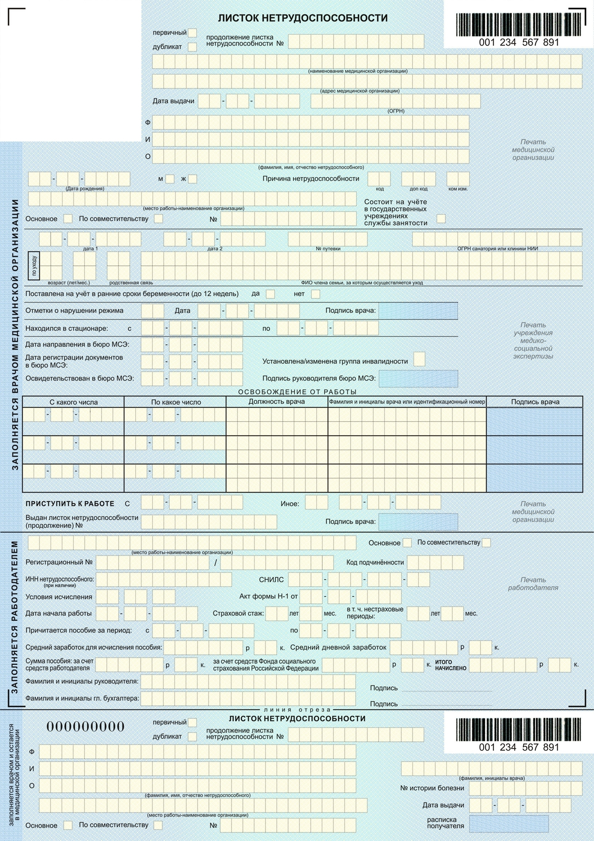
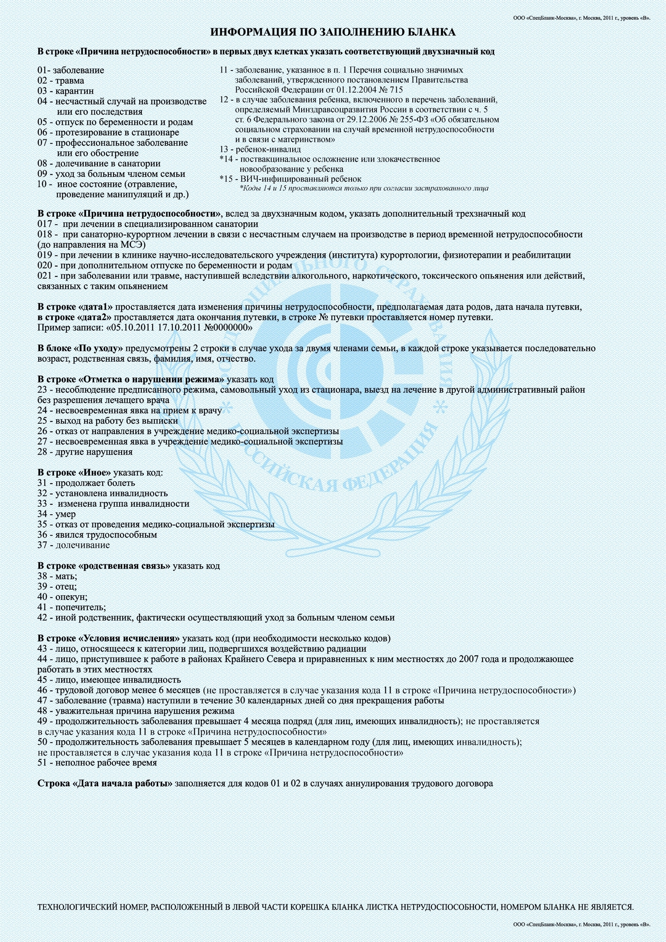

Приложение № 3
УТВЕРЖДЕНО
Приказом ФМБА России от 30.03.2007 № 88
Информированное добровольное согласие на оперативное вмешательство,
в т.ч. переливание крови и ее компонентов
Я
(фамилия, имя, отчество – полностью)
года рождения, проживающий(ая) по адресу:

находясь на лечении (обследовании,) в отделении
(название отделения, номер палаты)
Добровольно даю свое согласие на проведение мне (представляемому) операции:

(название медицинского вмешательства)
и прошу персонал медицинского учреждения о ее проведении.
Подтверждаю, что я ознакомлен (ознакомлена) с характером предстоящей мне (представляемому) операции. Мне разъяснены, и я понимаю особенности и ход предстоящего оперативного лечения.
- Мне разъяснено, и я осознаю, что во время операции могут возникнуть непредвиденные обстоятельства и осложнения. В таком случае я согласен (согласна) на то, что ход операции может быть изменен врачами по их усмотрению.
- Я предупрежден (предупреждена) о факторах риска и понимаю, что проведение операции сопряжено с риском потери крови, возможностью инфекционных осложнений, нарушений со стороны сердечно-сосудистой и других систем жизнедеятельности организма, непреднамеренного причинения вреда здоровью и даже неблагоприятного исхода.
- Я предупрежден (предупреждена), что в ряде случаев могут потребоваться повторные операции, в т.ч. в связи с возможными послеоперационными осложнениями или с особенностями течения заболевания, и даю свое согласие на это.

ТАЛОН ПАЦИЕНТА, ПОЛУЧАЮЩЕГО МЕДИЦИНСКУЮ ПОМОЩЬ
В АМБУЛАТОРНЫХ УСЛОВИЯХ, N ____
1. Дата открытия талона: число ________ месяц _______ год _________ 2. Код категории льготы ____ 3. Действует до _____
4. Страховой полис ОМС: серия ________ N ______________________ 5. СМО _______ 6. СНИЛС ________________
7. Фамилия ______________________________ 8. Имя ______________________ 9. Отчество ________________________
10. Пол: муж - 1, жен – 2,11. Дата рождения: число ________ месяц ___________ год ______________
11.1. Документ, удостоверяющий личность __________ серия _______________ номер ____________________
12. Место регистрации: субъект Российской Федерации _____________ район ________город ____________________
населенный пункт _______ улица _________________________ дом _____ квартира _____тел. _________
13. Местность: городская - 1, сельская - 2
14. Занятость: работает - 1, проходит военную службу или приравненную к ней службу - 2; пенсионер(ка) - 3, студент(ка) - 4, не работает - 5, прочие - 6
15. Место работы, должность (для детей: дошкольник: организован, неорганизован; школьник) __________________________________________________________________________________________________
16. Инвалидность: установлена впервые - 1, повторно - 2 17. Группа инвалидности: I - 1, II - 2, III - 3 18. Инвалид с детства: да - 1, нет - 2
19. Оказываемая медицинская помощь: первичная доврачебная медико-санитарная помощь - 1, первичная врачебная медико-санитарная помощь - 2, первичная специализированная медико-санитарная помощь - 3, паллиативная медицинская помощь - 4
20. Место обращения (посещения): поликлиника - 1, на дому - 2, центр здоровья - 3, иные медицинские организации - 4, мобильная медицинская бригада - 5
21. Посещения: по заболеваниям (коды A00 - T98) - 1, из них: в неотложной форме - 1.1; активное посещение - 1.2; диспансерное наблюдение - 1.3; с профилактической и иными целями (коды Z00 - Z99) - 2: медицинский осмотр - 2.1; диспансеризация - 2.2; комплексное обследование - 2.3; паллиативная медицинская помощь - 2.4; патронаж - 2.5; другие обстоятельства - 2.6
22. Обращение (цель): по заболеванию (коды A00 - T98) - 1, с профилактической целью (коды Z00 - Z99) - 2
23. Обращение (законченный случай лечения): да - 1; нет - 2 24. Обращение: первичное - 1, повторное - 2
25. Результат обращения: выздоровление - 1, без изменения - 2, улучшение - 3, ухудшение - 4, летальный исход - 5, дано направление: на госпитализацию - 6, из них: по экстренным показаниям - 7, в дневной стационар - 8, на обследование - 9, на консультацию - 10, на санаторно-курортное лечение - 11, на медицинскую реабилитацию - 12;
отказ от прохождения медицинских обследований при диспансеризации или медицинском осмотре - 13
26. Оплата за счет: ОМС - 1; бюджета - 2; личных средств - 3; ДМС - 4; иных источников, разрешенных законодательством - 5
27. Даты посещений (число, месяц, год):

- Я поставил (поставила) в известность врача обо всех проблемах, связанных со здоровьем, в том числе об аллергических проявлениях или индивидуальной непереносимости лекарственных препаратов, обо всех перенесенных мною (представляемым) и известных мне травмах, операциях, заболеваниях, в т.ч. носительстве ВИЧ-инфекции, вирусных гепатитах, туберкулезе, инфекциях, передаваемых половым путем, об экологических и производственных факторах физической, химической или биологической природы, воздействующих на меня (представляемого) во время жизнедеятельности, принимаемых лекарственных средствах, проводившихся ранее переливаниях крови и ее компонентов. Сообщил (сообщила) правдивые сведения о наследственности, а также об употреблении алкоголя, наркотических и токсических средств.
- Я согласен (согласна) на запись хода операции на информационные носители и демонстрацию лицам с медицинским образованием исключительно в медицинских, научных или обучающих целях с учетом сохранения врачебной тайны.
- Мне была предоставлена возможность задать вопросы о степени риска и пользе оперативного вмешательства, в т.ч. переливаний донорской или ауто (собственной) крови и/или ее компонентов и врач дал понятные мне исчерпывающие ответы.
- Я ознакомлен (ознакомлена) и согласен (согласна) со всеми пунктами настоящего документа, положения которого мне разъяснены, мною поняты и добровольно даю свое согласие на

“ |  | ” |  | 20 |  | года. Подпись пациента/законного представителя |  |  |  | Х
Расписался в моем присутствии:
Врач |  |  |  |  |  |  |  |  | (подпись) |  |  | Х
 |  | (Должность, И.О. Фамилия)

28. Диагноз предварительный ______________________________ код по МКБ-10 _______________
29. Внешняя причина _____________________________________ код по МКБ-10 _______________
30. Врач: специальность _________________ ФИО ___________________________ код __________
Врач: специальность ______________ ФИО ______________________________ код __________
31. Медицинская услуга _________________________________________________ код __________
Медицинская услуга _________________________________________________ код __________
32. Диагноз заключительный _______________________________ код по МКБ-10 _______________
33. Внешняя причина ____________________________________ код по МКБ-10 ________________
34. Сопутствующие заболевания: ___________________________ код по МКБ-10 ________________
______________________________________________________ код по МКБ-10 ________________
______________________________________________________ код по МКБ-10 ________________
35. Заболевание: острое (+) - 1; впервые в жизни установленное хроническое (+) - 2; ранее установленное хроническое (-) - 3
36. Диспансерное наблюдение: состоит - 1; взят - 2, снят - 3, из них: с выздоровлением - 4, со смертью - 5, по другим причинам - 6
37. Травма: производственная - 1; транспортная - 2, из нее: ДТП - 2.1; спортивная - 3; уличная - 4; сельскохозяйственная - 5; прочая - 6
38. Операция: __________________________________________ код ____________________
39. Анестезия: общая - 1; местная - 2 40. Операция проведена с использованием аппаратуры: лазерной - 1; криогенной - 2; эндоскопической - 3; рентгеновской - 4 41. Врач: специальность ___________ ФИО ____________________________________ код _________
42. Манипуляции, исследования: ____________________________ кол-во ______ код ______
_________________________________________________________ кол-во ______ код _____, в том числе лабораторные, инструментальные и лучевые: ________ кол-во ________ код _________ кол-во _________ код __________
43. Врач: специальность _________________ ФИО ____________________________ код _________

Руководителю медицинской организации
___________________________________
___________________________________
_{(Ф.И.О. полностью)}

Заявление № _______
о выборе медицинской организации
Я,____________________________________________________________________________
дата рождения________________, место рождения___________________________________
гражданство _______________________________, пол мужской/женский (нужно подчеркнуть),
прошу прикрепить меня для оказания первичной медико-санитарной помощи к _________________________________________________________________________________
Полис обязательного медицинского страхования (временное свидетельство) №_______________________, выдан страховой медицинской организацией_________________
«____» ____________________ года.
Место регистрации:_____________________________________________________________,
Место жительства (пребывания):_____________________________________________________
Паспорт (другой документ, удостоверяющий личность): серия___________№________________
выдан «_____»______________ 20___ года__________________________________________
Контактная информация__________________________________________________________.
Настоящим подтверждаю выбор Вашей медицинской организации для получения первичной медико-санитарной помощи и согласие на использование моих персональных данных при обработке в соответствии с действующим законодательством Российской Федерации.
«___»_____________20___года ________________(_______________)
(подпись) (Ф.И.О

В страховой стол  Выдать л/н  ФИО______________________________  Дата рождения:____________________  Дом.адрес:_________________________  ___________________________________  с__________________по______________  Диагноз:___________________________  ___________________________________  Фамилия врача:____________________  Дата:______________________________  Печать врача. |  | В страховой стол  На законченный случай ВН  ФИО_______________________________  Дата рождения:_____________________  Дом.адрес:__________________________  _____________________________________  Заключительный диагноз:____________  ____________________________________  Общее числодней ВН________________  Дата:________________________________  Фамилия врача:_____________________  Печать врача.
ФИО:_____________________________  Флюорография № _________________  Дата:_____________________________  Заключение:______________________  __________________________________ |  | ФИО:_______________________________  Рост:___________см Вес:____________кг  Окружность грудной клетки:________см  Окружность талии:________________см  Дата:________________________________

